Efficiency & Waste Reducditon
Amaç:
- Daha az kaynakla daha çok üretmek
- Maliyet düşürmek
- Süreyi kısaltmak
- İsrafı yok etmek
Değer ve İsraf (Muda) Kavramı
Yalın düşüncede her şey "Değer" odaklıdır. Eğer müşteri bir adım için para ödemeye razı değilse, o adım israftır.
Büyük 7 İsraf (Muda)
Yalın üretimin hedef aldığı yedi temel başlık şunlardır:
- Aşırı Üretim: Gereğinden fazla veya erken üretmek (En tehlikeli israftır).
- Bekleme: Operatörün veya makinenin bir sonraki adım için boşta kalması.
- Gereksiz Taşıma: Malzemelerin bir yerden bir yere sürekli taşınması.
- Gereksiz İşlemler: Müşterinin istemediği, kaliteye katkısı olmayan fazla işlemler.
- Stok: Hammadde, yarı mamul veya bitmiş ürünün fazladan tutulması.
- Gereksiz Hareket: Çalışanın işini yaparken yaptığı ergonomik olmayan veya fazla hareketler.
- Hatalı Üretim (Defekt): Kusurlu ürünlerin yeniden işlenmesi veya hurdaya ayrılması.

TIMWOOD
• Defects (Hatalı Üretim)
• Overproduction (Aşırı Üretim)
• Waiting (Bekleme)
• Non-utilized Talent (Kullanılmayan Yetenek - İnsan beyninden yararlanmamak)
• Transportation (Taşıma)
• Inventory (Stok)
• Motion (Gereksiz Hareket)
• Extra Processing (Gereksiz İşlem)

Olmazsa Olmaz "Yalın" Terimler
İş görüşmelerinde veya projelerinde bu kelimeleri kullanman seni bir adım öne çıkarır:
- Lead Time (Teslim Süresi): Bir siparişin verilmesinden teslim edilmesine kadar geçen toplam süre.
- Cycle Time (Çevrim Süresi): Bir adet ürünün üretilmesi için geçen net süre.
- Takt Time: Müşteri talebini karşılamak için bir ürünün ne kadar sürede bir bitmesi gerektiği (ritim).
- Value-Added (Değer Katan): Müşterinin para ödemeye razı olduğu faaliyetler.
- Non-Value-Added (Değer Katmayan): İsraf (Waste) olarak tanımlanan faaliyetler.
- Standard Operating Procedures (SOP): Standart İş Akış Şemaları.
- Bottleneck (Darboğaz): Sürecin en yavaş halkası.
- Continuous Improvement: Sürekli iyileştirme (Kaizen'in İngilizce karşılığı).

PDCA Cycle (PUKÖ Döngüsü)
Kaizen'in temel motorudur. Adımları şu şekildedir:
- Plan (Planla): Sorunu tanımla ve çözüm için hipotez oluştur.
- Do (Uygula): Çözümü küçük ölçekte test et.
- Check (Kontrol Et): Sonuçları analiz et; plan işe yaradı mı?
- Act (Önlem Al / Uygula): Eğer başarılıysa standardı belirle, değilse başa dön.

Yalın Üretimin 5 Temel İlkesi
Bu süreci yönetirken şu beş adımı izleriz:
- Değerin Tanımlanması: Müşterinin gözünde neyin değerli olduğunun netleştirilmesi.
- Değer Akış Analizi: Ürünün hammaddeden müşteriye kadar olan yolculuğundaki tüm adımların haritalanması (VSM).
- Sürekli Akış: Üretimin kesintisiz, darboğaz olmadan akması.
- Çekme Sistemi: Sadece müşteri talep ettiğinde üretim yapmak (Market mantığı).
- Mükemmellik Arayışı (Kaizen): Sürekli iyileştirme döngüsüne girmek.

YALIN ÜRETİM ARAÇLARI
1. 5S: İş Yeri Organizasyonu ve Disiplin
Yalın üretimin temelidir. "Çöpün içinde kalite aranmaz" mantığıyla hareket eder.
- Seiri (Ayıkla): Gerekli olanı gereksizden ayır. Kullanılmayan her şeyi çalışma alanından uzaklaştır.
- Seiton (Düzenle): Her şeyin bir yeri olsun ve her şey yerinde olsun. Arama süresini sıfıra indir.
- Seiso (Temizle): Temizlik aynı zamanda muayenedir. Temizlik yaparken arızaları veya sızıntıları fark et.
- Seiketsu (Standartlaştır): İlk 3S'i bir kural haline getir (Görsel işaretlemeler, renk kodları).
- Shitsuke (Disiplin): Bu düzenin sürekliliğini sağla, alışkanlık haline getir.
- SET, SORT, SHINE, STANDARDIZE, SUSTAIN
Atölye, üretim sahası

2. Kaizen: Sürekli İyileştirme
"Bugün dünden daha iyi olmalı" felsefesidir. Büyük yatırımlar yerine, çalışanların katılımıyla yapılan küçük ama sürekli iyileştirmelere odaklanır.
- PUKÖ Döngüsü: Planla, Uygula, Kontrol Et, Önlem Al adımlarını izler.
- Gemba: İyileştirmenin masa başında değil, işin yapıldığı yer olan "sahada" (Gemba) yapılmasını savunur.

Excel takip
A3 rapor

3. VSM (Value Stream Mapping): Değer Akış Haritalama
Süreci bir bütün olarak görmeni sağlayan bir "röntgen" gibidir.
- Hammaddeden müşteriye kadar olan tüm bilgi ve malzeme akışını kağıda dökersin.
- Nerede beklemeler var? Nerede gereksiz stok birikiyor? Bunları sembollerle işaretleyip "Gelecek Durum Haritası"nı çizersin.

- Sürecin baştan sona haritası
- Nerede kullanılır: üretim hattı (ERW gibi)
- Amaç: darboğaz + israf bulmak
📍 Araç:
Excel (basit)
Visio / Draw.io
Kağıt kalem (en yaygın)

4. SMED (Single Minute Exchange of Die): Model Dönüşüm Süresini Kısaltma
Üretimde bir modelden diğerine geçerken kaybedilen zamanı (set-up süresi) minimize etmektir.
- İç Ayarlar: Makine dururken yapılması gereken işler.
- Dış Ayarlar: Makine çalışırken yapılabilecek işler.
- Hedef: İç ayarları dış ayara dönüştürerek değişim süresini 10 dakikanın (tek haneli rakamlar) altına indirmektir.
- Kalıp değişim süresini düşürmek
ERW hattında direkt kullanılır

5. Kanban: Görsel Stok ve İş Akışı Kontrolü
"Çekme Sistemi"nin motorudur. Bir sonraki istasyon ihtiyaç duymadıkça bir önceki istasyon üretim yapmaz.
- Genellikle kartlar veya kutular kullanılır.
- Stokların görünür olmasını sağlar ve aşırı üretimi engeller.
- Fiziksel kart

Trello / Jira (dijital)

6. Jidoka ve Poka-Yoke: Kalite Güvencesi
- Jidoka (Otonomizasyon): Bir makinenin veya operatörün bir hata fark ettiğinde hattı anında durdurabilme yetkisidir. Kalitesiz ürünün bir sonraki aşamaya geçmesi engellenir.
- Poka-Yoke (Hata Önleme): İnsan hatasını fiziksel olarak imkansız hale getirmektir. (Örneğin: Bir parçanın sadece tek bir yönde takılabilecek şekilde tasarlanması veya sim kartların köşesinin kesik olması).

7. Heijunka: Üretim Seviyelendirme
Üretimdeki dalgalanmaları (bir gün çok iş, bir gün az iş) ortadan kaldırarak iş yükünü zamana yaymaktır. Talebi stabilize ederek israfı ve stresi azaltır.

8. TPM (Total Productive Maintenance): Toplam Verimli Bakım
Bakım işini sadece bakımcıların değil, operatörlerin de sahiplendiği bir sistemdir.
- Otonom Bakım: Operatör kendi makinesinin günlük temizliğini, yağlamasını ve basit kontrollerini yapar.
- Hedef: Sıfır arıza, sıfır kaza ve sıfır duruş.

9. Andon: Görsel Uyarı Sistemleri
Sahadaki durumu anlık olarak gösteren ışıklı veya sesli panolardır.
- Yeşil Işık: Her şey yolunda.
- Sarı Işık: Yardım lazım ama hat çalışıyor.
- Kırmızı Işık: Hat durdu, acil müdahale gerek.

10. OEE:
Availability * performance * quality
Planlanan süre içinde ne kadar çalıştı * gerçek süre / planlanan süre
İdeal hızına göre e kadar üretim yaptı * gerçek üretim hızı / ideal üretim hızı
Üretilen ürümn ne kadar hatasız = sağlam ürün / toplam ürün

0.54 mesela potansiyeşlini yarısını kullanıyor

- Üretim hattı (ERW, CNC, pres vs.)
- Makine performansı ölçümü
- Darboğaz analizi

Excel
PowerBI

1.Excel (En çok kullanılan araç)
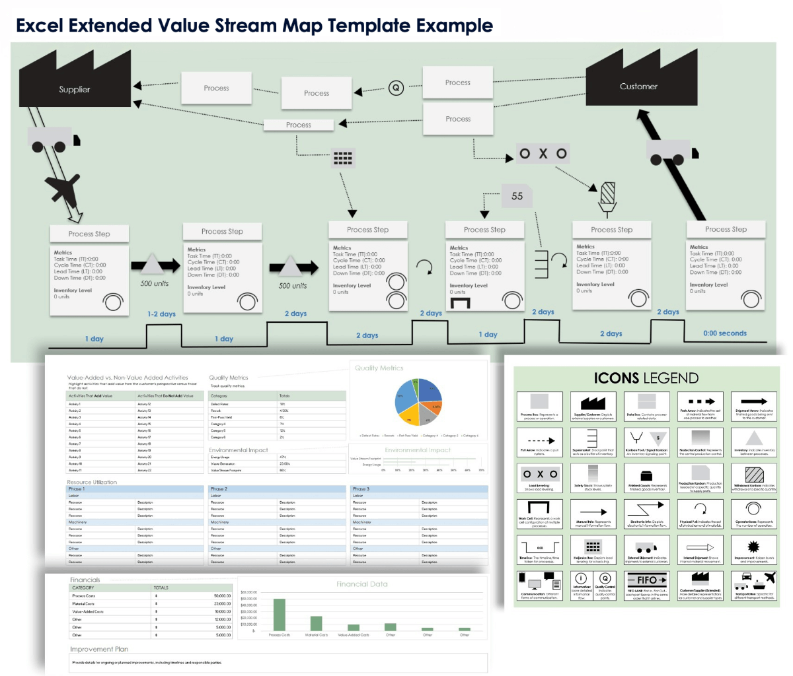
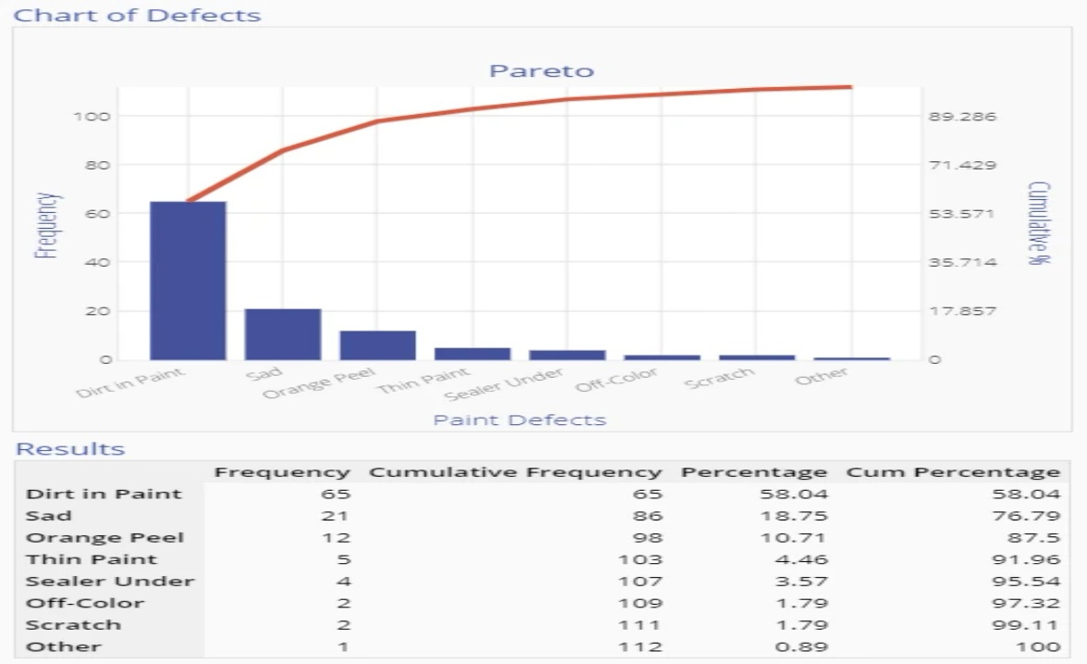
Yalın üretimde Excel ile yapılanlar
- Pareto Analizi
- Takt Time hesaplama
- Kanban takip tablosu
- OEE hesaplama
- Stok analizi
- Değer Akış Haritası (Value Stream Mapping) veri analizi
- Kaizen takip tablosu
- KPI dashboard
📌 Örnek:
- Pareto → Excel Chart
- OEE → formüller
- Kanban → tablo sistemi
👉 Neredeyse her fabrikada Excel vardır.

2.Minitab (İstatistiksel analiz için)
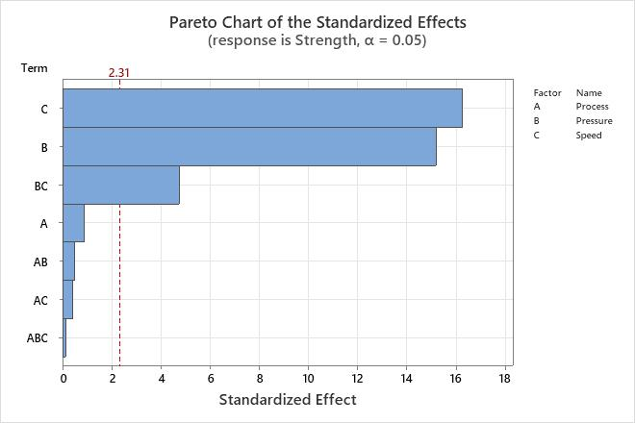
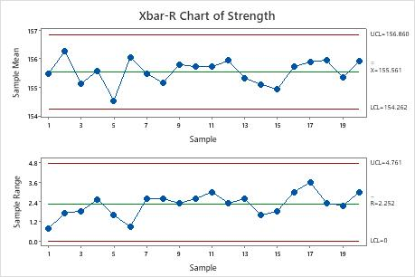
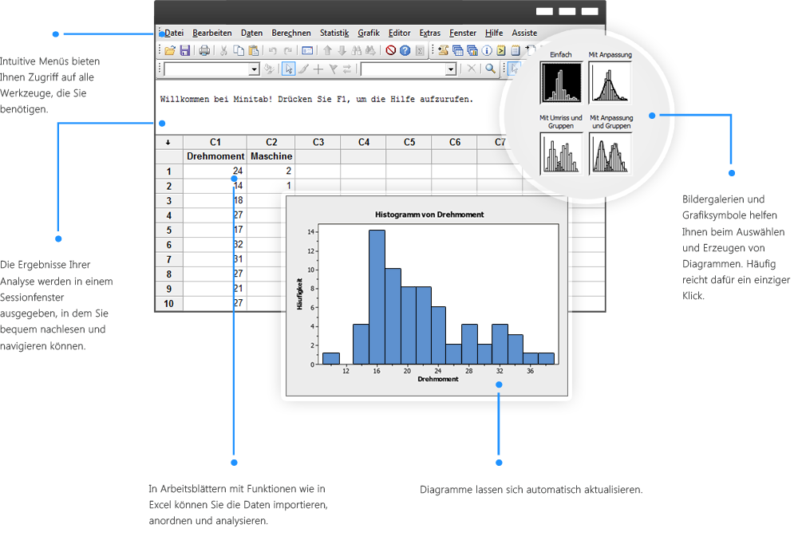
4
Minitab ile yapılan yalın araçlar
- Pareto Chart
- SPC (Kontrol grafikleri)
- Six Sigma analizleri
- Hipotez testleri
- Process capability (Cp Cpk)
📌 Özellikle:
- Six Sigma projelerinde
- Kalite mühendisliğinde
çok kullanılır.

3.Visio / Lucidchart (Flow ve VSM çizimi)
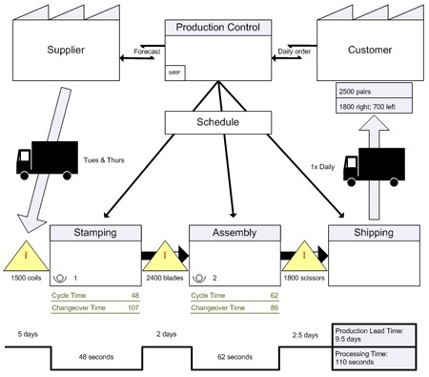
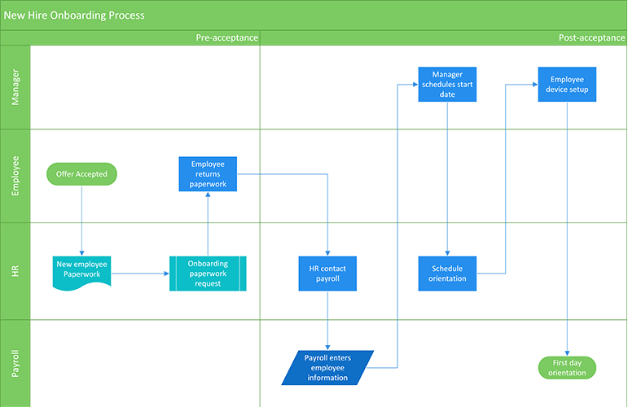
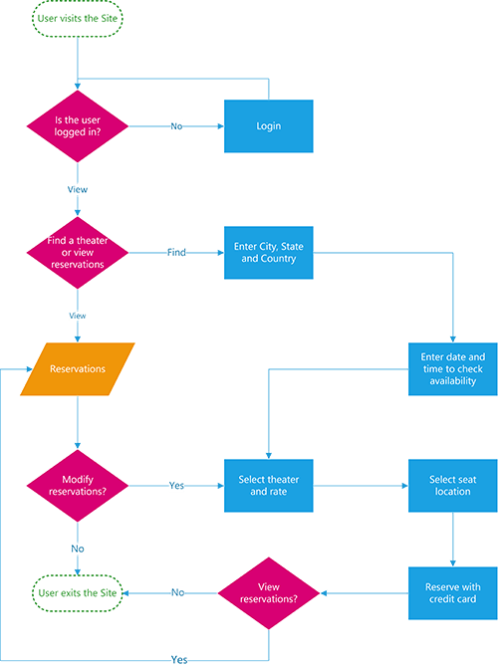
Bunlarla çizilen yalın araçlar:
- Value Stream Mapping
- Süreç akış diyagramı
- Spaghetti diagram
- İş akışı
📌 Senin şu an mentörünün istediği üretim akış şeması da genelde Visio ile yapılır.

4.Tableau / Power BI (Görseleştirme)
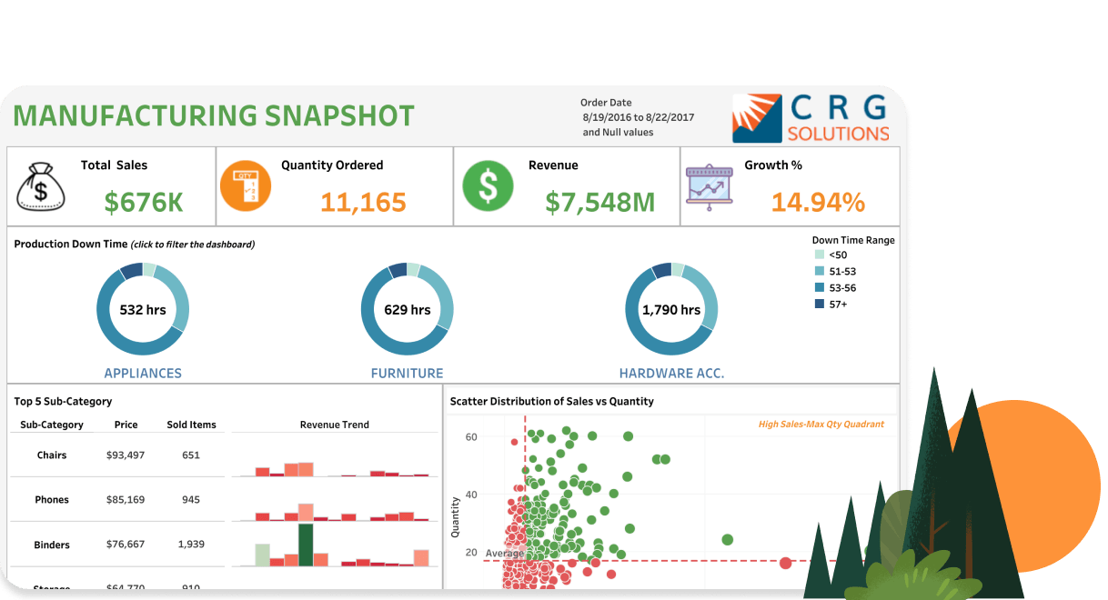
Bunlarla yapılan şeyler:
- OEE Dashboard
- üretim KPI'ları
- hata oranları
- verimlilik analizi
- stok analizi
📌 Büyük şirketlerde yalın veriler dashboard olarak gösterilir.

5.Simülasyon yazılımları
Kullanılan yazılımlar:
- Arena Simulation
- Anylogic
- Flexsim
Bunlarla yapılır:
- Darboğaz analizi
- üretim hattı optimizasyonu
- kapasite analizi

1. Kalite Yönetimi ve Problem Çözme Araçları
Bu araçlar, hataları bulmak ve süreçleri iyileştirmek için kullanılır.
- Six Sigma (Altı Sigma): Hata oranını milyonda 3,4’ün altına indirmeyi hedefleyen istatistiksel bir disiplindir.
- DMAIC: Six Sigma'nın proje yönetim adımlarıdır: Define (Tanımla), Measure (Ölç), Analyze (Analiz et), Improve (İyileştir), Control (Kontrol et).
- TQM (Total Quality Management): Tüm çalışanların katılımıyla müşteri memnuniyetini hedefleyen "Toplam Kalite Yönetimi"dir.
- Fishbone (Balık Kılçığı / Ishikawa): Bir sorunun kök nedenlerini (İnsan, Makine, Metot, Malzeme vb.) bulmak için kullanılan diyagramdır.
- Pareto Analizi: "Sorunların %80'i, nedenlerin %20'sinden kaynaklanır" der. En önemli sorunlara odaklanmanı sağlar.
- FMEA (Hata Türü ve Etkileri Analizi): Bir süreç hata yapmadan önce, nerede hata yapabileceğini öngörüp önlem alma yöntemidir.
- MSA (Measurement Systems Analysis): Ölçüm sisteminin ne kadar güvenilir olduğunu (ölçen kişi mi hatalı yoksa cihaz mı?) test eder.

1.DMAIC
Genelde Excel + Minitab ile yapılır.
Define
kullanılan araçlar:
- SIPOC diagram
- Project charter
📌 genelde Excel veya PowerPoint
Measure
- veri toplama
- süreç ölçümü
kullanılan araçlar:
- Excel
- SQL
- ERP verisi
Analyze
burada istatistik yapılır.
kullanılan araçlar:
- Minitab
- Python
- Excel
örnek analizler:
- Pareto
- Hypothesis Test
- Regression
- Control Chart
Improve
çözüm geliştirme
kullanılan araçlar:
- Kaizen
- 5 Why
- Fishbone
- brainstorming
genelde Excel / Miro / Visio
Control
sürecin kontrol edilmesi
araçlar:
- SPC
- Control chart
- Dashboard
yazılım:
- Minitab
- Tableau
- Power BI

Fishbone
- Visio
- PowerPoint
- Miro
- Lucidchart
- Excel
En pratik olan:
👉 PowerPoint
- Problemin kök nedenini bulur

6M:
- Man (insan)
- Machine (makine)
- Method (metot)
- Material (malzeme)
- Measurement (ölçüm)
- Mother Nature (çevre)
📍 Nerede:
- Kalite problemi çözümü
📍 Araç:
- Excel
- Minitab
- Kağıt

Six Sigma Araçları
- Pareto ✔️
- Fishbone ✔️
- Regression
- Hypothesis Test (t-test, anova)
- DOE (Design of Experiments)
- Capability Analysis (Cp, Cpk)
📍 Araç:
- Minitab (en önemli)
- Excel (temel)
- Python (ileri)

📈 Histogram
- Veri dağılımı
- Normal mi değil mi görürsün

📉 Control Chart (SPC)
- Süreç stabil mi?
📍 Minitab burada kral

📊 Scatter Plot
- İki değişken ilişkisi

📌 Check Sheet
- Veri toplama

📌 Flowchart
- Süreç akışı

5 Why
Bu çok basit bir şey.
Genelde:
- Excel
- Kaizen formu
- A3 raporu

örnek:
Problem | Neden
Makine durdu | Motor arızası
Neden | bakım yapılmadı
Neden | bakım planı yok

pareto
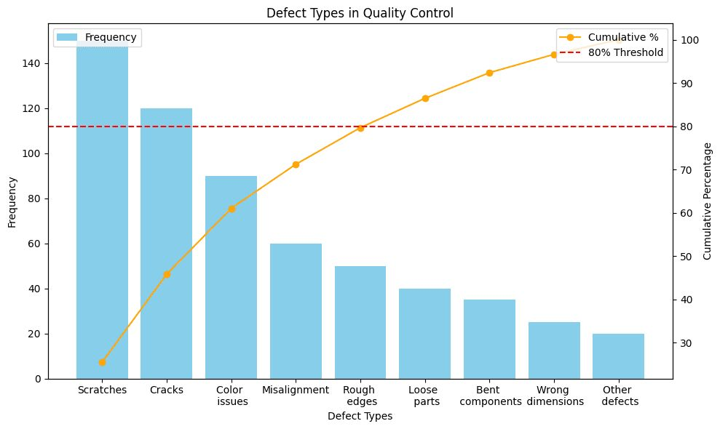
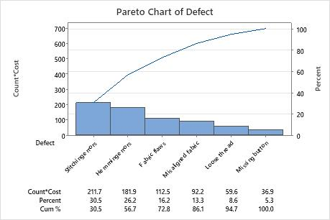
kullanılan yazılımlar:
- Excel
- Minitab
- Tableau

- 80/20 kuralı
- En büyük problemi bulur
📍 Nerede:
- Hata analizi
- Müşteri şikayetleri
📍 Araç:
- Excel
- Minitab (çok güçlü)

📌 7. Flowchart
- Süreç akışı

Problem | Kullan
Süreç görmek | VSM
En büyük hata | Pareto
Kök neden | Fishbone
Süreç stabil mi | Control Chart
Veri dağılımı | Histogram
İlişki var mı | Scatter
Süreç iyileştirme | Kaizen
Stok kontrol | Kanban
Setup süresi | SMED

İstatistiksel Süreç Kontrolü (SPC) ve İzleme
Sürecin kontrolden çıkıp çıkmadığını anlamak için matematikten yararlanırız.
- SPC (Statistical Process Control): Üretim devam ederken numuneler alıp sürecin kararlılığını ölçmektir.
- Control Charts (Kontrol Grafikleri): Verilerin alt ve üst limitler arasında olup olmadığını görselleştiren grafiklerdir.
- OEE (Overall Equipment Effectiveness): Bir makinenin ne kadar verimli çalıştığını ölçen en önemli metriktir. (Kullanılabilirlik × Performans × Kalite).

Üretim Planlama ve Kurumsal Yazılımlar
Fabrikanın "beyni" olan sistemlerdir.
- MRP (Material Requirements Planning): Malzeme İhtiyaç Planlaması. Hangi ham maddeden ne kadar lazım olduğunu hesaplar.
- ERP (Enterprise Resource Planning): Fabrikanın tüm departmanlarını (Finans, İK, Üretim, Satın Alma) birbirine bağlayan devasa yazılım sistemidir (Örn: SAP).
- MES (Manufacturing Execution System): Sahadan anlık veri toplayan, ERP ile makine arasındaki köprüdür.
- RFID & NFC: Ürünleri ve malzemeleri kablosuz olarak takip etmeyi sağlayan veri iletim teknolojileridir.
Modern Yönetim ve Çeviklik (Agile)
Daha çok yazılım dünyasından üretim dünyasına sızan yöntemlerdir.
- Agile: Değişen şartlara hızlı uyum sağlayan "Çevik" yönetim felsefesi.
- Scrum: Agile'ın en popüler uygulama biçimidir; kısa süreli "Sprint"ler ile çalışmayı esas alır.
- SWOT Analizi: Bir projenin veya şirketin Güçlü (Strengths), Zayıf (Weaknesses) yönlerini, Fırsatları (Opportunities) ve Tehditleri (Threats) analiz eder.

Eksik Kalan ve Bilmen Gereken "Bonus" Bilgiler
Senin listene mutlaka eklememiz gereken, mülakatlarda karşına çıkacak diğer önemli kavramlar şunlar:
- Andon: Sahadaki bir sorunu herkese duyuran ışıklı veya sesli uyarı sistemi.
- Poka-Yoke: Hatayı imkansız hale getiren düzenekler (Hata Önleme).
- Takt Time: Müşteri talebini karşılamak için üretimin sahip olması gereken tempo.
- Just-In-Time (JIT): "Tam zamanında üretim". Stok tutmadan, sadece ihtiyaç anında üretim yapma.
- Tersine Lojistik (Reverse Logistics): Senin mezuniyet projen olan tekstil atıkları konusu tam olarak budur! Kullanılmış ürünlerin geri kazanımı sürecidir.
- Industry 4.0 (Endüstri 4.0): Nesnelerin interneti (IoT) ve yapay zekanın üretime entegre edilmesi. Senin Veri Bilimi ilginle tam örtüşen alan burası.
Veri Toplama ve İzlenebilirlik (RFID & NFC)
Üretimde bir parçanın nerede olduğunu, hangi aşamadan geçtiğini manuel olarak takip etmek imkansızdır. Burada devreye "kablosuz tanıma" girer.
- RFID (Radio Frequency Identification): Nesnelerin üzerine yapıştırılan çipler (etiketler) sayesinde, radyo dalgalarıyla uzaktan veri okuma teknolojisidir.
  - Kullanımı: Depoya giren bir tekstil balyasını hiç açmadan içindeki miktar ve tür bilgisini RFID okuyucuyla anında görebilirsin. Senin tersine lojistik projen için atık takibinde harika bir çözümdür.
- NFC (Near Field Communication): RFID'nin çok daha yakın mesafeli halidir (temassız ödeme gibi).
  - Kullanımı: Operatörlerin makineye yaklaşıp telefonlarını veya kartlarını okutarak yetki alması veya bakım kayıtlarını girmesi için kullanılır.

Üretim Yönetim Yazılımları (ERP, MES, Fabric)
Bu sistemler fabrikanın "beyni" ve "hafızasıdır."
- ERP (Enterprise Resource Planning): Şirketin tüm departmanlarını (Satın alma, Muhasebe, İnsan Kaynakları, Satış) tek bir çatı altında toplar.
  - Örnek: Müşteri siparişi geldiğinde, ERP sisteminde stoklar kontrol edilir ve üretim emri oluşturulur. En popüler örneği SAP'dir.
- MES (Manufacturing Execution System): ERP ile sahadaki makineler arasındaki köprüdür.
  - Kullanımı: ERP "100 adet üret" der, MES ise o an hangi makinenin çalıştığını, hangisinin arızalı olduğunu ve kaçıncı adette olduğunu anlık (real-time) takip eder.
- Fabric (Microsoft Fabric): Bu senin Veri Bilimi tarafın için çok kritik! Microsoft'un tüm veri analitiği araçlarını tek bir yerde topladığı platformdur.
  - Kullanımı: MES'ten gelen üretim verilerini, ERP'den gelen maliyet verileriyle birleştirip yapay zeka analizleri yapmanı sağlar.

Akıllı Fabrika ve Verimlilik (OEE)
Bu teknolojilerin asıl amacı "Görünmeyeni Görünür Kılmak"tır.
- OEE (Overall Equipment Effectiveness): Bir makinenin gerçek performans karnesidir. Şu 3 değişkenin çarpımıyla hesaplanır:
  - Availability (Kullanılabilirlik): Makine planlanan sürede ne kadar çalıştı? (Arızalar bu oranı düşürür).
  - Performance (Performans): Makine olması gereken hızda mı çalıştı? (Küçük duruşlar bu oranı düşürür).
  - Quality (Kalite): Üretilenlerin kaçı sağlam? (Hatalı ürünler bu oranı düşürür).
  - Formül:
OEE=Availability×Performance×Quality

Endüstri Mühendisi Gözüyle Özet Tablo
Kavram | Benzetme | Görevi
RFID / NFC | Parmak İzi | Ürünü veya malzemeyi kimliklendirir ve izler.
MES | Sinir Sistemi | Sahada ne olup bittiğini anlık olarak merkeze iletir.
ERP | Hafıza ve Beyin | Siparişten sevkiyata kadar tüm organizasyonu yönetir.
OEE | Sağlık Raporu | Makinenin ne kadar verimli olduğunu matematiksel olarak kanıtlar.

1. Nesnelerin İnterneti (IoT & IIoT)
RFID sadece "bu ürün burada" derken, IIoT (Industrial Internet of Things) sensörleri "bu makine şu an 80 derece sıcaklıkta ve titriyor" der.
- Sensörler: Titreşim, sıcaklık, nem ve basınç verilerini anlık toplar.
- Gateway: Bu verileri toplayıp buluta veya MES sistemine aktaran köprüdür.
2. Büyük Veri ve Analitik (Big Data)
Üretim hattından akan milyonlarca satır veri (sıcaklık, hız, hata payı) kendi başına bir anlam ifade etmez.
- Predictive Maintenance (Kestirimci Bakım): Veri bilimi tekniklerini kullanarak bir makinenin ne zaman bozulacağını bozulmadan önce tahmin etmektir.
- Data Lake: Tüm bu ham verilerin (ERP, MES, IoT) toplandığı devasa veri havuzudur.
3. Otomasyon ve Robotik
- AGV (Automated Guided Vehicle): Fabrika içinde malzemeleri kendi kendine taşıyan insansız araçlar. Senin Yalın Üretim'de bahsettiğin "Gereksiz Taşıma" israfını bitirmek için kullanılır.
- Cobots (Collaborative Robots): İnsanla yan yana, ona zarar vermeden çalışan iş birlikçi robotlar.
- AS/RS (Automated Storage and Retrieval System): Depolarda ürünleri otomatik bulan ve getiren devasa robotik raf sistemleri.
4. Dijital İkiz (Digital Twin)
Fabrikanın veya bir makinenin bilgisayar üzerinde çalışan birebir dijital kopyasıdır.
- Simülasyon: Gerçek üretim hattını durdurmadan, "Şu makineyi şuraya alırsak ne olur?" sorusunu dijital ikiz üzerinde test edersin.
5. Bulut Bilişim ve Siber Güvenlik
- Cloud Computing: Verilerin fabrikanın içindeki bir bilgisayarda değil, güvenli ve devasa sunucularda saklanmasıdır.
- Cyber Security: Fabrikanın dışarıdan hacklenmesini veya üretim verilerinin çalınmasını önleyen koruma kalkanıdır.

Özetle Teknoloji Katmanları
Seviye | Teknoloji / Araç | Görevi
Saha (Shop Floor) | IoT, Sensörler, RFID, NFC | Veriyi yaratır ve toplar.
Kontrol | PLC, SCADA | Makineyi yönetir ve durdurur.
Yönetim | MES, ERP | Operasyonu planlar ve takip eder.
Zeka (AI) | Big Data, Fabric, Digital Twin | Veriden anlam çıkarır ve tahmin yapar.

